
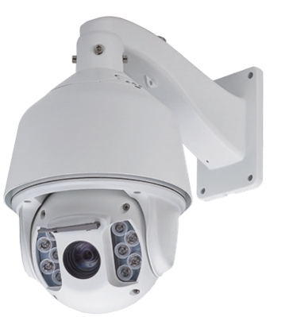
網路型 200萬畫素30倍紅外快速球,60FPS
NP6202HAIB-30XFN

產品特色
- 1/2.8”SONY 逐行掃描 CMOS
- 200萬畫素影像解析度
- H.264/H.265 /H.264H/MJPEG壓縮技術
- 使用NOVATEK控制晶片
- 可編輯 255 個預設點位置
- 4組花樣掃描,可記錄160秒操作過程或是500個指令
- 8組點間掃描，可設定左右界限與掃描速度
- 8組巡航掃瞄，每組可設定16個預設點
- 雨刷功能保持鏡頭清潔與影像清晰
- 支援影像3串流輸出
- 內建風扇及加熱器
- 懸掛式快速安裝結構
- IP68 防護
- IK10 防暴認證
- 二級雷級防護與3KV突波保護
1
- 選項: 可選擇無紅外燈功能

規格
型號 | NP6202HAIB-30XFN
影像
感光元件 | 1/2.8”SONY 逐行掃描 CMOS
有效畫素 | 200萬畫 1920(H)x1080(V)
解析度 | 1920x1080@60/50fps, 1920x1080@30/25fps, 1280x720@60/50fps, 1280x720@30/25fps
倍率 | 30 倍光學縮放自動對焦鏡頭
鏡頭 | f=4.7-141mm / F1.5~F4.0
視角 | 60.5（廣角端）~ 2.3°（遠端）
數位放大 | 16 倍
自動光圈 | 手動 / 自動
日夜模式 | 自動 / 彩色 / 黑白
聚焦 | 手動 / 自動/半自動
圖像 | 可調整 亮度/ 對比/ 飽和/ 色彩抑制/ 銳利度/ 伽碼
信噪比 | 大於 52 dB
降噪 | 2D/ 3D,開啟/ 關閉
防閃爍 | 室外/ 室內 (60Hz/ 50Hz)
防閃爍模式 | 自動/ 手動/ 光圈優先/ 快門優先/增益優先
背光補償 | 開啟/ 關閉
強光抑制 | 開啟/ 關閉，抑制強度可調整
白平衡 | 自動/手動/跟蹤/室外/室內/室外自動/鈉燈/自然光/ 路燈/單觸發
快門 | 支援自動和手動電子快門 1/3～1/30000 秒
最低照度 | 彩色：0.005Lux/F1.5；黑白：0.0005Lux/F1.5. 0 Lux@紅外線開啟
寬動態 | 支援(100db)
隱私遮敝 | 支援
位移偵測 | 支援
電子防震 | 開啟/ 關閉
透霧 | 手動/ 自動/ 關閉
ROI(興趣區域) | 支援
通道命名 | 中文20個字元，英文/數字31個字元
浮水印 | 可設定顯示文字
影像自動追蹤 | 開啟/ 關閉 (選配)
網路
最大圖像 | 1920(H)x1080(V)
影像壓縮 | H.264、H.265、H.264H 、MJPEG編碼
三串流 | 支持
串流格式 | 第1串流: 1080P ,SXGA,1.3M,720P @60/50 fps  第2串流: D1, CIF,VGA@60/50 fps  第3串流:1080P,720P,D1@25fps
防護措施 | 密碼保護 / 使用者連線權限
通信協議 | TCP/IP, HTTP, DHCP, DNS, DDNS, RTP, RTSP, PPPOE, NTP,UDP,  UPnP, SNMP,SMTP, FTP, QoS, HTTPS, IPv6, SIP, SRTP, ONVIF
介面 | 網路接口, 電源輸入口, RS-485輸入
通信介面 | 標準Ethernet網路埠RJ-45，10/100Base-T
瀏覽 | 內建WEB服務器可透過IE遠端連線觀看及控制
警報 | 4個輸入(Alarm in )/ 2個輸出(Alarm out) NO / NC
聲音 | 支持, Line In/ Out
SD 記憶卡插槽 | 256GB 最大
紅外 LED 燈
紅外 LED | 10x 高功率陣列式紅外 LED
投射距離 | 150 公尺
紅外燈啟動模式 | 自動 / 手動 / 攝影機連動
紅外線功率 | 20W
水平 / 垂直
水平角度 | 可連續 360 度
水平轉速 | 每秒0.01~360 度( 手動) / 每秒360 度( 自動)
垂直角度 | -15 度到 90 度 ( 自動翻轉 )
垂直轉速 | 每秒 0.01~120 度 ( 手動 ) / 每秒 120 度 ( 自動 )
預置點 | 255 預置點
巡航群組 | 8 組 / 每一組 16 預置點
點間掃描 | 8 組 / 可設定左右邊界
花樣掃描 | 4 組 / 可記錄 160 秒或 500 個指令
自動掃描 | 1 組
其他
雨刷 | 內建
電源供應 | AC24V/3A ，POE (選配)
消耗功率 | 60W
工作溫度 | -40° C~ 60° C
工作濕度 | 低於 90% 無空調
防水等級 | IP68
防暴等級 | IK10
安規認證 | CE/ FCC/BSMI
突波保護 | 3KV
尺寸 | Ø230x371mm(不含支架)
淨重 | 6KG
配件 | 壁掛支架

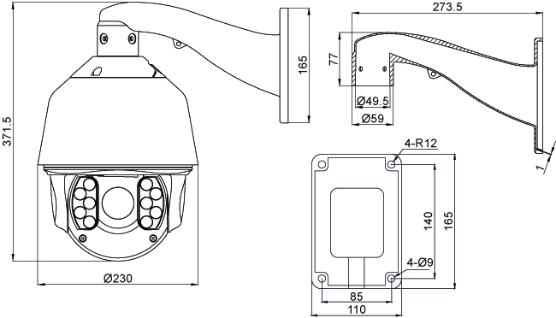
尺寸:

